LECTURE D’IMAGE
"A Madagascar, la plus florissante de nos colonies"
Grandjouan, "l'Assiette au Beurre" le 9 mai 1903

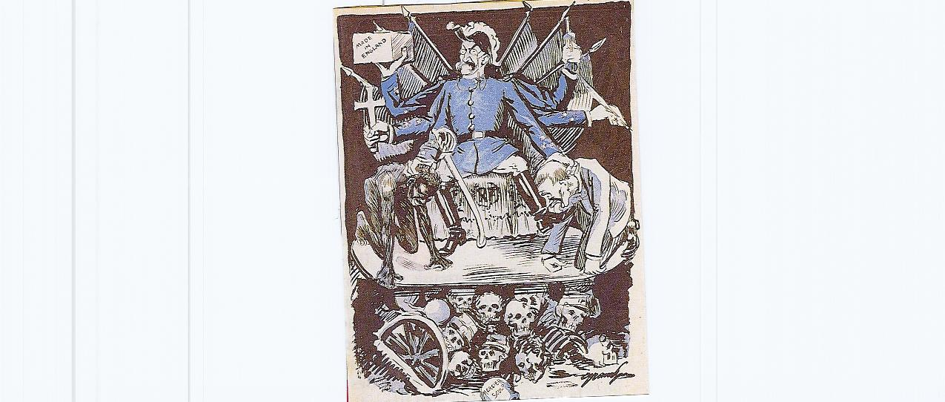

INTRODUCTION
L’image peut être fortement argumentative et polémique comme le montre le document iconographique, à l'apparence désuète, intitulé « A Madagascar, la plus florissante de nos colonies ».
C’est un dessin satirique en noir, blanc et bleu réalisé par le dessinateur Grandjouan, qui présente une réflexion et une argumentation. Il est publié dans le journal anarchiste l'Assiette au Beurre le 9 mai 1903.
Le titre annonce immédiatement le contexte historique : A cette époque, l'Empire Colonial Français était à son apogée et comprenait l'Algérie, le Sénégal, la Tunisie, le Tonkin, la Côte d'Ivoire, le Dahomey, le Laos, Madagascar et le Tchad. Les pays colonisateurs d’Europe, convaincus de leur supériorité, étendent leur hégémonie sur l'Afrique et l'Asie, au prix de nombreuses victimes, et se justifient en parlant de « mission civilisatrice », mission d'ailleurs largement vantée par l'ensemble de la presse auprès de la population.
C'est en réponse à cette presse de propagande que l'Assiette au Beurre fera paraître un mensuel sur le thème de la colonisation.

COMPOSITION ET INTERPRÉTATION
Le regard est tout d'abord attiré par le personnage central, un officier représenté en gros plan dans la partie supérieure de l'image. Sa veste bleue (pouvant représenter la France) est la seule couleur du dessin. Représenté comme un Dieu oriental à plusieurs bras (Shiva : déesse de la guerre), il est assis sur le trône de la République, signe de sa toute–puissance et de son bon droit (mais implicitement, ne "s’assied-il" pas sur les valeurs de la République ?).
A noter, le dossier du trône fait de lances rappelant la violence. Dans ses mains, l’officier tient les emblèmes justifiant la colonisation : L'arme pour établir le pouvoir, la plume pour l'instruction et le pouvoir administratif, la croix chrétienne catholique pour l'évangélisation et le coffret "Made in England" pour le commerce.

Au centre de l'image, des ses deux autres mains, il appuie sur la tête de deux hommes : un noir indigène et un blanc qui lui lèche les bottes. Ces hommes sont agenouillés face à face dans la même position. Nous pouvons constater que l'homme noir est nu (symbole d'humiliation et rappel du caractère primitif des autochtones) et le blanc habillé d'une veste bleu clair. Cependant, l'homme noir nous paraît plus digne, il tente de se relever, appuyé sur ses poings fermés, alors que le Blanc lèche les bottes de l'officier en signe de soumission,
La population française représentée par cet homme souffre également de la colonisation car l'économie française est délaissée au profit des colonies et elle est obligée de collaborer.

Sous le chariot sur lequel est posé le trône, et comme cachés dessous, des crânes entassés dont certains portent des képis (ombragés de bleu-horizon → soldats français) et dont l'un porte un nom : Mercier (accentuation du réalisme → pathétique). Ces crânes sont ceux d'hommes des colonies et de soldats français; ils se retrouvent égaux face à la violence et à la mort imposée par le colonialisme. Ces crânes, écrasés par le poids du chariot de la République, face à l'indifférence de l'officier, dénoncent le tragique du système mis en place qui sert à broyer les populations et à les oppresser.

CONCLUSION
Ainsi, par l'utilisation des registres ironique (cf. le titre donné au document), satirique, tragique (crânes→ mort inéluctable), polémique (critique violente), pathétique et symbolique, le dessinateur dénonce l'impérialisme des puissances coloniales convaincues de leur supériorité qui utilisent la violence pour accomplir la mission civilisatrice dont elles se croient investies.
On peut être amené à se demander si se journal n'a pas été censuré à cette époque où la presse n'était pas aussi libre que de nos jours et la portée que ce dessin a pu avoir sur l'opinion de la population à propos de la colonisation.
D’après Fiona Speranza, élève de 2° au lycée Jules Ferry de Cannes

